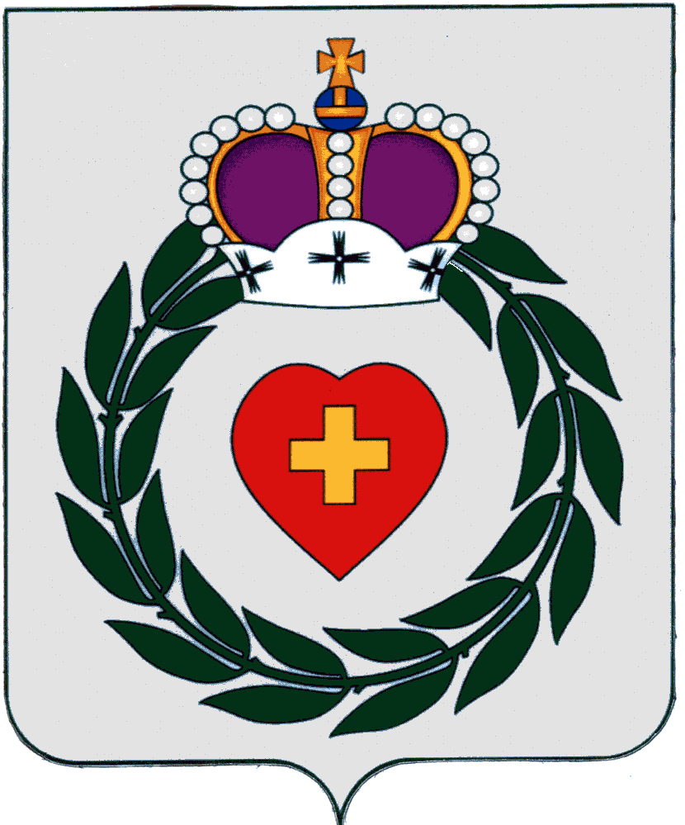

Районное Собрание
муниципального образования
муниципального района
«Боровский район»
Калужской области
РЕШЕНИЕ

1 марта 2022 года г. Боровск № 17

Об установлении Памятных дат
освобождения территории Боровского района
от немецко-фашистских захватчиков

В целях развития патриотизма, любви к совей Родине, уважительного отношения к памяти погибших в Великой Отечественной войне, в соответствии с Федеральным законом от 13.03.1995 N 32-ФЗ (ред. от 31.07.2020) "О днях воинской славы и памятных датах России", Уставом муниципального образования муниципального района "Боровский район", Районное Собрание муниципального образования муниципального района "Боровский район",

РЕШИЛО:
- Установить Памятные даты освобождения территории Боровского района и поселений, входящих в состав муниципального образования муниципального района «Боровский район».
- Муниципальное образование муниципального района «Боровский район» - 16 января 1942 года;
  - Муниципальное образование городского поселения город Боровск - 4 января 1942 года;
  - Муниципальное образование городского поселения город Балабаново - 28 декабря 1941 года;
  - Муниципальное образование городского поселения город Ермолино - 3 января 1942 года;
  - Муниципальное образование сельского поселения деревня Асеньевское - 11 января 1942 года;
  - Муниципальное образование сельского поселения село Совхоз «Боровский» - 2 января 1942 года;
  - Муниципальное образование сельского поселения деревня Кривское - 3 января 1942 года;
  - Муниципальное образование сельского поселения село Ворсино - 30 декабря 1941 года;
  - Муниципальное образование сельского поселения деревня Совьяки - 16 января 1942 года.
- Рекомендовать главам муниципальных образований соответствующих поселений принять нормативные правовые акты об установлении памятных дат.
- Настоящее Решение вступает в силу с момента принятия и подлежит официальному опубликованию.

Глава муниципального образования
муниципального района «Боровский район»
Председатель Районного Собрания А.В. Бельский

Отп. 12 экз.
2- в дело
1- администрации
- МО поселений Боровского района
- Совет Боровской районной организации ветеранов

